- 爆点文件：一首歌为一个文件夹
- backup.txt文件：记录歌曲爆点信息及指数、技能（只需看最后结论）
- gif文件：记录各个爆气的开始点和结束点的位置。每个gif有个小停顿，停顿的瞬间为推荐爆气的时间/爆气结束时间（存在0.1秒左右的跳分延迟，必要的时候需要自己分析，对比看爆气结尾分析怎么吃得多）
gif文件在爆点停顿之前的部分的动画有放慢
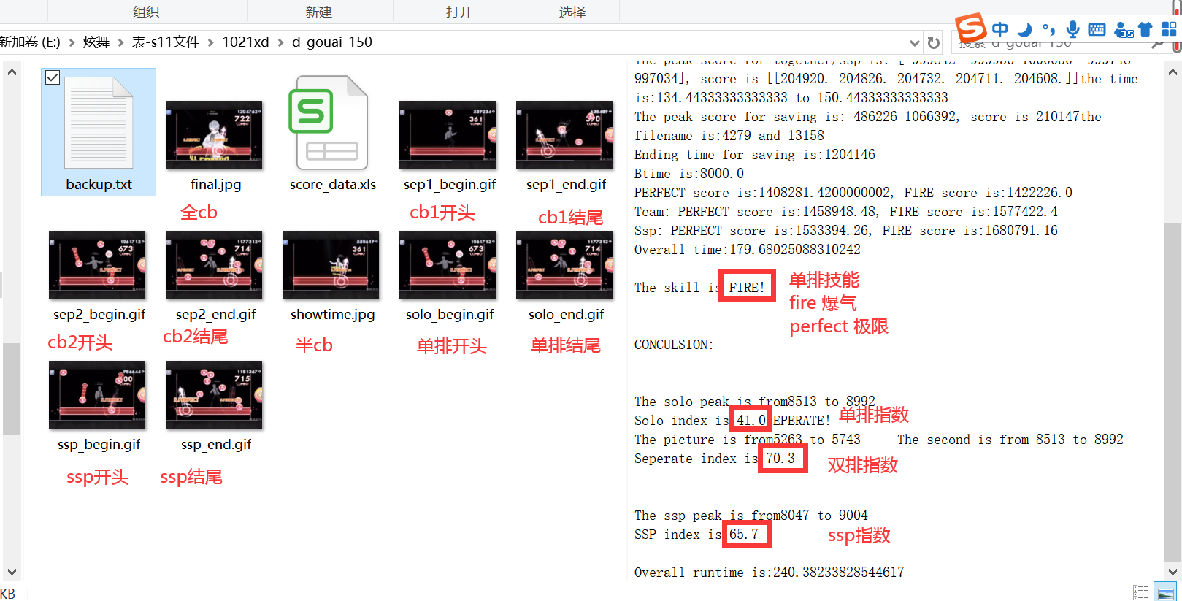
10.28更新后中文版文档：
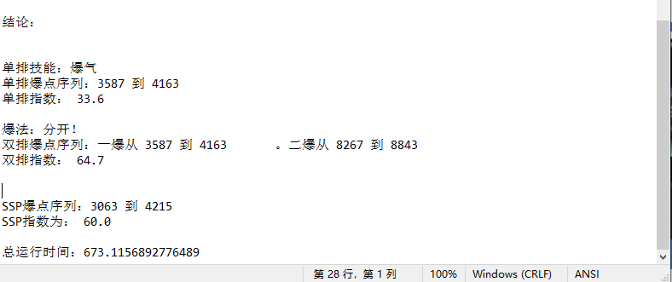
gif的文件名中，sep表示分开爆，save表示存气，tog表示双爆。对于存气歌，需要在存气描述下另起一行记录分开爆法的信息。
- 描述填写要求：
- cb数表示爆点对应的键型的cb序号，比如100表示99过后一个键型爆。如果爆点为条按住多少cb爆，只需填写gif停顿时间显示的cb数即可。
- 八星及以上，或bpm稍高的曲目，在写描述时要详细记录爆点前的键型，以保证排位时能精确爆到（可参考dr描述）。六七星可以根据歌曲难度和快慢适当省略部分爆点前的键型描述。
- 爆点结束描写只需写结束点的当前键型即可。
- 如有任何不确定爆点的情况及时在群内发出来讨论。
- 范例：

